Chipkartenstelle im Zentralen Hörsaalgebäude (ZHG)
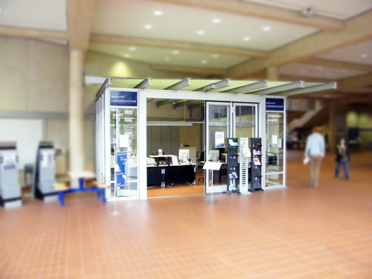
Standort:
Die Chipkartenstelle wird seit dem 01.10.2025 von dem Gebäudemanagement der Universität Göttingen betrieben - Zentrale Kartenstelle.

